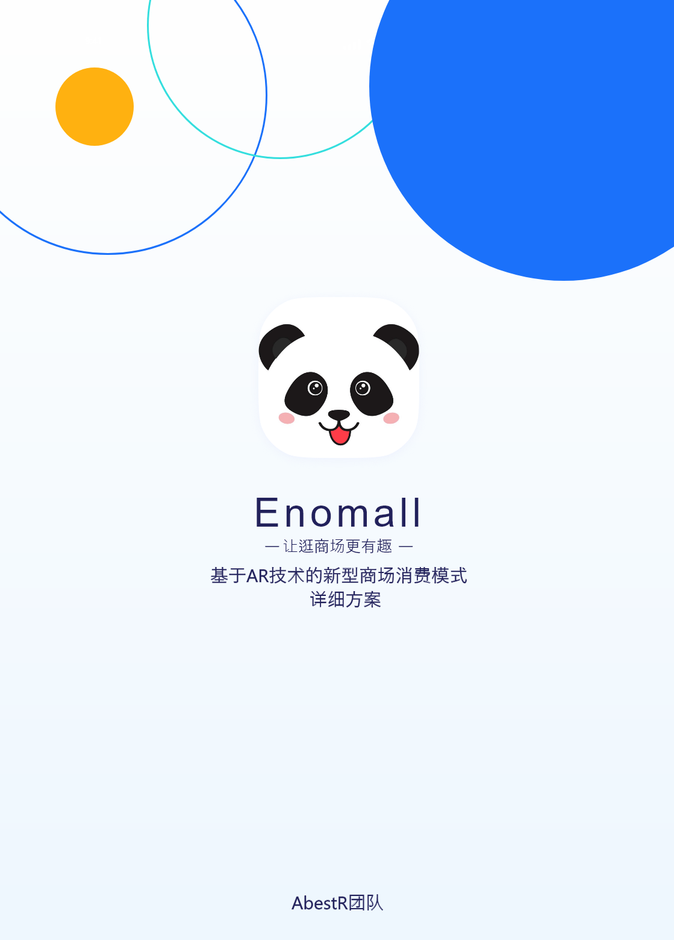

AbestR小队

目录

**一、项目背景** **3**

**二、市场调研与产品定位** **4**

2.1 购物中心和AR技术应用的现状 4

2.2 购物中心产业和AR技术的瓶颈 5

2.3 现有类似AR应用技术调研 5

2.4 AR购物中心可行性 6

2.5 局限性 7

2.6 解决途径 7

2.7产品调研 8

2.8产品功能定位 10

2.9方案亮点 12

**三、系统定义** **14**

3.1 系统组成 14

3.2 业务流程 15

3.3 系统功能模块 16

**四、系统设计** **20**

4.1 系统设计目标 20

4.2 系统技术框架 20

**五、系统实现** **23**

5.1 主界面 23

5.2 车位导航 23

5.3 室内AR导航 24

5.4 店内就餐 26

5.5 AR绘本 29

**六、推广方案与收益方案** **32**

6.1 推广方案 32

6.2 收益方案 32

**七、项目实施方案** **33**

7.1项目组织结构 34

# 一、项目背景

AR技术的出现最早可以追溯到上个世纪的五六十年代，要说这项技术的兴起至今也有了十几个年头。区别于同源的VR技术，AR技术更加强调对现实感官体验的增强，以实现识别、交互的功能，进而达到便利人们生活的目的。

游戏行业在早期催化了AR应用的兴起，但现在AR应用已经渐渐渗透至各行各业，例如教育、广告营销、建筑工程、博物馆等。宜家等零售商通过AR应用让买家提前感受家具的实际陈列效果。教育类AR应用程序可创建沉浸式的学习环境。想象一下，在学习火山相关的知识时，学生们不再是通过阅读或观看火山的相关视频，而是在课桌上真实地经历一次火山爆发。大英博物馆正在测试一款AR智能手机应用程序，它将取代录音或壁挂式卡片等传统的艺术品介绍形式，转而以一种更为生动形象的方式再现艺术品的创作过程。建筑或工程公司将物理模型与AR相结合，在提供解释或促销信息的同时，还可以让客户从内到外体验建筑物。至少这种方式更具吸引力。这些例子为AR提供了广阔的应用前景。

伴随着国民可支配收入的增加，消费者对消费获得的服务和商品有了更高的要求，更重要的是他们对消费过程的体验也有着更高的要求。营销的关键就在于抓住消费者的心，从品牌、定位到差异化，从定价、促销到整合营销，莫不都是在针对消费者的心理在采取行动。现在的市场营销将越来越以来于对消费者心理的把握和迎合，从而影响消费者，最终达成产品的销售。利用AR技术可以强化消费者在消费过程中的感官体验，进而优化一整个消费过程，有效避免消费者对传统营销模式、经营模式的疲劳心理。

现如今人们的生活娱乐场所集中在各大购物中心、生活广场。各大商场拥有完备的生活设施以满足消费者对各种商品和服务的需求。AR技术可以对消费者在商场中的消费过程进行升级，实现对用户从进入商场消费到走出商场这一整个过程的优化，因此可以大幅度地便利消费者地购物活动。通过AR技术强化店面元素和AR实时导航等功能可以实现引流和变现，从而实现商家所期望的促进消费的目的。

本产品结合AR技术和商场消费过程众可能遇到的情况，进行了将商场与AR结合的操作，以达到促进消费、便利消费者的目的。推动“元宇宙”概念传播，给消费者提供一种前所未有的虚实体验。

# 二、市场调研与产品定位

## 2.1 购物中心和AR技术应用的现状

购物中心往往作为一个城市的娱乐生活中心的角色出现，从2016年起，行业增速逐渐放缓，从数据上看，目前行业已告别高速狂奔的时代，逐渐由增量市场迈向存量市场。未来，我国购物中心将全面迈入内生增长的阶段。展望未来，购物中心市场容量仍有很大空间，2025年，预计项目新增体量约2亿方，总存量超6亿方；至2030年，预计项目新增体量4亿方，总存量超8亿方。以未来5年和10年来看，中国购物中心行业成长空间十分广阔。

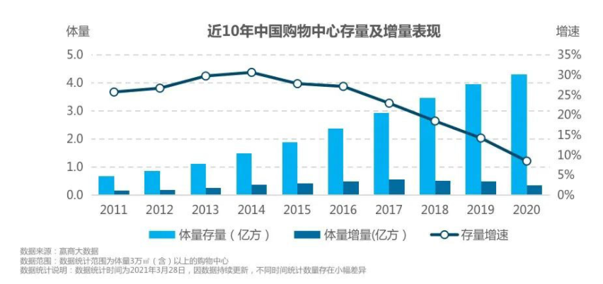

图2.1 近10年中国购物中心存量及增量表现

如图2.1所示，目前市面上能找到的成熟的AR产品并不能适用于人们的日常生活钟（不是一般群众能承担的）。相对简单的AR技术或是AR概念在生活中有很多的体现，比如某些导航软件中的“AR导航”，某宝软件中的“AR试衣”等，尽管这些AR技术的应用是作为队软件主体功能的点缀和陪衬出现的，但是依然给用户带来了极大的新鲜感。由此可见，倘若能把AR技术以实用的方式在生活中呈现和使用，必然会有极大的市场前景。

## 2.2 购物中心产业和AR技术的瓶颈

* **购物中心的密度突增**

购物中心能够具有极大的商业价值，能够给经营者带来很大的经济利益等。尤其是在二三线城市中，近年来购物中心的数量不断增加，购物中心的密度突增。尽管因为疫情的影响各行业的产业数据都有所下降，但是购物中心属于社区商业，相比之下，社区商业因其稳定的客流和购买力，具备刚需的消费属性，疫情之下，表现出更强的抗风险能力，客流恢复情况明显好于其他商业类型。

* **目前复杂的AR技术对设备的要求较高**

AR技术的实现需要用到很多仪器，尽管现在的只能手机能在一定程度上实现对AR画面的呈现，但是复杂的AR画面实现需要有更多的机器进行辅助，因此将AR融入日常生活中变得更加困难。如何从简单的AR呈现入手，达到吸引用户的目的是AR技术在这方面发展的一条新思路。

* **购物中心的店面繁多，顾客不能第一时间熟悉**

一般的购物中心有近百家的可供顾客选择的店面，再加上购物中心内部的装修和规划，对于不熟悉地形的顾客不能第一时间找到想要进行消费的店铺。这种现象会导致顾客的消费体验变差，不利于商家的引流和变现。现在的很多商场为此都配备了地图和机器人导航等，但是依旧没有很好的效果。

## 2.3 现有类似AR应用技术调研

现阶段能在市面上找到的，能使用应用于日常生活中的AR技术主要是各种软件中的点缀和附加功能，单独以AR作为卖点的软件大多功能单一或者是支持的功能范围很小。如果要设计一款以AR为主打功能特色的产品就需要在一个特定的场景中把各种各样的AR功能进行整合和统一，将AR作为卖点的同时也要积极利用AR技术解决当前的各种实际问题。

## 表2.1 竞品分析表

|  |  |  |  |
| --- | --- | --- | --- |
| 序号 | 名称 | 优点 | 缺点 |
| 1 | “得物”软件“AR试穿” | 能让用户在没有拿到商品之前进行大致的试穿，便利了用户的选择。 | 功能单一，作为辅助功能出现在软件中，并不能作为主要的抓眼球的功能点以达到引流的目的 |
| 2 | “高德地图”软件“AR导航” | 用一种新的方式进行导航，能做到相对的直观，优化了用户使用导航的体验 | 在导航软件的限制下，无法对楼层内部的结构进行导航，只能提供大致的位置。 |
| 3 | AR量尺 | 用AR的形式进行了量尺功能的实现 | 功能单一，很难吸引用户单独下载一个这样的软件进行使用 |
| 4 | 华为AR地图 | 主打AR，致力于构造一个“数字新世界”，有比普通的AR导航更加真实的虚拟场景 | 支持的地区少，对使用的移动设备也有一定的要求，不是想象中的地图功能 |

## 

## 2.4 AR购物中心可行性

* **AR技术正在蓬勃发展（技术支撑）**

现如今现如今增强现实技术蓬勃发展, 越来越多的公司致力于AR技术的开发, Ar技术也越来越纯熟, 逐渐在我们生活中越来越多见, 使用也逐渐广泛, 个性祝福定制利用这新颖的增强现实技术来满足不同客户的需求, 使不属于三次元的虚拟形象出现在“现实生活”中。这些相关的数字媒体技术能够更贴近人们的生活, 使AR技术不仅仅是局限于“远观”层面上的了解。

* **购物中心需要有更好的方式进行用户引流**

尽管购物中心有很好的商业价值，但是仍然需要一定的手段去进行对用户的引流和变现。在购物中心密度与日俱增的当下，新的产业需要有新的特色，用AR技术来实现引流就是很好的选择。另一方面，在传统的购物中心产业中依然有很多的现实问题，比如怎样将顾客导向想去的店面、如何为等号的顾客消磨时间等等，这一系列问题都可以结合AR技术得到较好的解决。

* **在元宇宙概念盛行的当下，人们愿意接受有关“增强现实”的应用**

“元宇宙”的概念在今年开始走进大众的视野，以Facebook为首的一众互联网大头企业宣布要走出传统互联网的舒适圈，着力于对“元宇宙”的开发。这也证明“元宇宙”就是现阶段互联网的未来，它有着庞大的市场价值。在“元宇宙”发展的初期，他还拥有着吸引用户眼球，便利用户消费体验的诸多好处。AR技术作为“元宇宙”的互动基石，能在很大程度上完成对传统生产生活方式的变革和升级。

经历了十几年互联网时代的洗礼之后，人们的现实生活逐渐从线下转移到线上，互联网通讯、互联网媒体、互联网旅游等“互联网+”已成为当下人们主流的生活方式，线上生活由原先短时期的例外状态成为常态，线上虚拟世界由现实世界的补充变成了与现实世界的平行世界，人类现实生活开始大规模向虚拟世界迁移。

## 

## 2.5 局限性

* **传统导航软件不能在室内使用**

需要解决顾客在购物中心内部的寻店问题，但是传统的导航软件（如高德地图）并不能在室内提供很好的导航服务，对于楼层等信息不能做到很好的显示。这使得对购物中心不熟悉的顾客不能在第一时间找到想要去的店家，导致用户的消费体验变差。

* **顾客等号体验差**

一些餐饮店，尤其是比较热门的餐饮店，因为店面等因素的限制，往往需要排队等号。现在等号很多时候已经成了去餐厅就餐的必要环节，优化这个环节的体验可以很大程度地提升用户体验。

* **除了优质店铺外，商场缺少吸引顾客二次消费的点**

优质店铺能在一定程度上吸引顾客来购物中心进行二次消费，但是除此之外，传统的购物中心缺少其他的点来吸引顾客。很多购物中心采用建立供孩子娱乐的海洋球池或是定期举行舞台秀等方式吸引顾客，但是这样的方式有较高的成本，且占用很大的场地。需要寻找一种相对方便的方式吸引顾客。

## 

## 2.6 解决途径

* **制作专用于商场内部的AR导航**

通过程序的设计，将导航的范围缩小到整个购物中心，通过AR技术进行导航可以让顾客在第一时间找到想要寻找的店铺。在顾客并没有想好要去哪里的时候，AR导航系统可以提供适当的推荐，在路过相关店铺的时候，AR导航系统可以根据店面特色等进行AR画面呈现，激发顾客的消费热情。

* **通过AR小游戏的方式优化等号体验**

通过AR小游戏来进行用户等号排号过程的优化，让选择在店门口排号的顾客通过玩提供的AR小游戏来消磨一定的时间，同时也可以通过结合商家提供一些优惠券等作为奖励，在吸引顾客的同时为顾客的二次消费打下基础。

* **AR结合儿童绘本，通过特色AR吸引儿童**

运用AR技术可以将儿童绘本的画面进行呈现，通过AR画面和背景语音相结合的方式为儿童展现整个绘本故事的发展。许多的购物中心都会设置售卖儿童读物的“儿童角”，可以在这里运用这项功能吸引儿童。这样可以增加儿童绘本的购买量，同时也可以吸引儿童、有孩子的家长来商场进行消费。

**2.7产品调研**

根据调研，用户反馈了以下信息：

* 首先我们要了解群众是否了解、熟悉AR这项技术。如图2.2和图2.3所示崭新的技术应用可以让消费者抱有对这种技术的新鲜感，对AR技术相应的了解也会让消费者对“如何应用这项技术”的方法产生对应的兴趣。对于AR技术，几乎没有用户表示自己没有接触过，对于AR技术的市场前景用户都表示了看好，因此设计一款结合AR技术的购物中心软件可以很好的满足用户对AR的好奇思想，同时也可以作为卖点进行宣传。

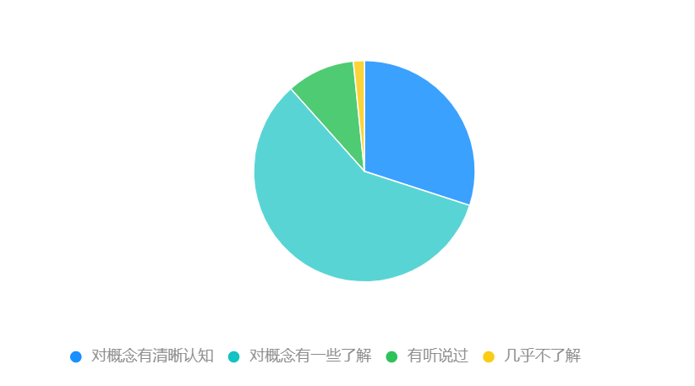

图2.2 对AR技术的了解程度图

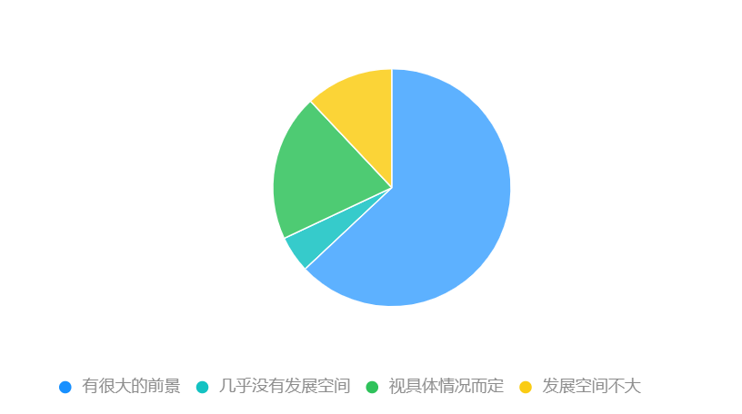

图2.3 对AR技术的发展前景看法图

* 在进行产品功能的设计和构想之前，我们要对传统购物中心项目中普遍存在的问题和痛点进行调查和分析，找出其中适合应用AR、可以通过AR解决的问题。如图2.4所示，对于购物中心的看法，用户在调研中表达了自己的意愿，传达了可能出现的影响用户体验的事情。这为我们的后续设计工作设置了需要攻克的目标。对这款系统的一切设计都是基于要优化用户体验，为顾客创造更好的消费环境。用户的更多关注点还是在消费体验上，而不是关注有关商品和服务的价格。

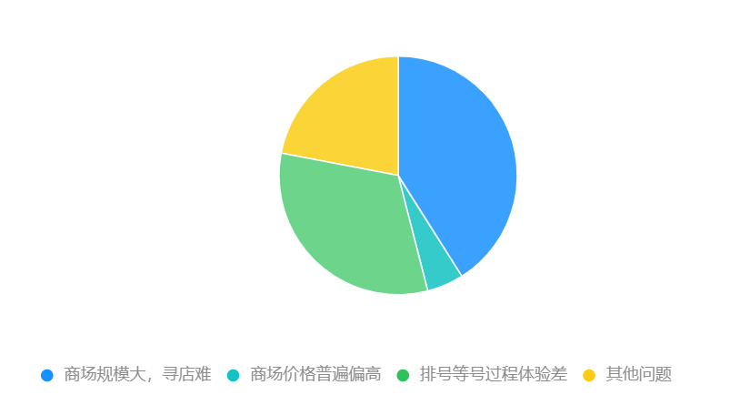

图2.4 有关影响用户消费体验的调查图

* 根据我们团队的分析，传统的购物中心具有一定的经营模式优势，但是仍然需要一些引流的手段和吸引客流的亮点。如图2.5所示，购物中心吸引用户进行二次消费的原因种类繁多，大多是因为优质店铺的吸引，这说明了购物中心甄选商家的重要性，但是也从侧面体现了传统购物中心在吸引顾客二次消费的条件单一，如果能开创一条新的吸引回头客的道路就可以抢先一部获得更大的客流量，为商场的业绩提高创造更好的环境。

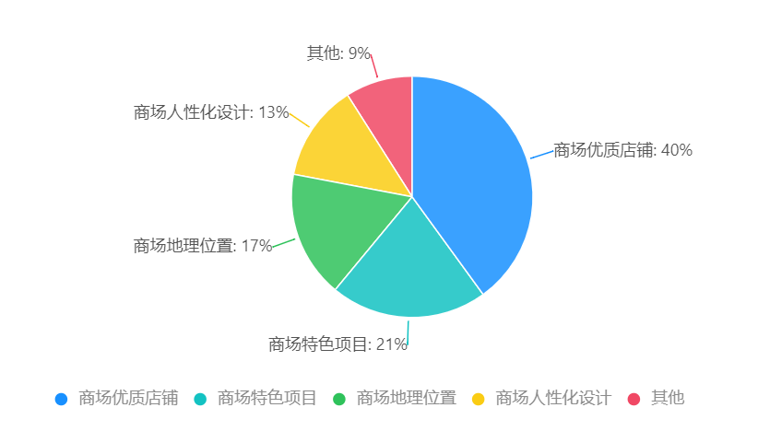

图2.5 关于什么因素会吸引顾客二次消费的调查图

**2.8产品功能定位**

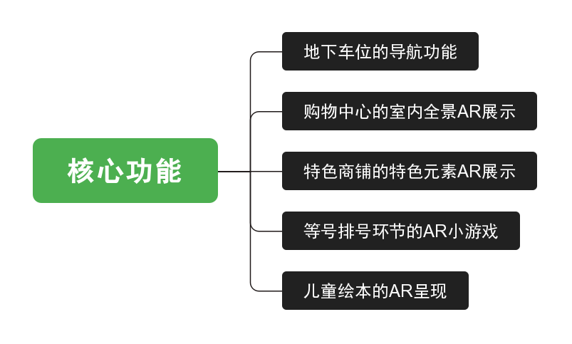

图2.6 核心功能

* **地下车位的导航功能**

为了适应大量的机动车流入，现在的购物中心一般都会附带地下停车场。对于一些较为热门的购物中心的一些时段，在地下车库中寻找车位也成为了一大难题。相对成熟的购物中心会在地下车库的各个通道提供对剩余车位位置的导向，但是这些导向信息（诸如箭头等）对于坐在车中的司机来说，并不是很好捕捉。同时司机也不知道距离自己最近的车位在哪里，这样的情况会导致一部分的车辆在地下车位停留时间过长，对消费者的消费体验产生不好的影响，也导致购物中心出现“滞留”的现象，不利于整体的消费循环。

为了解决这一问题，我们的产品中设计了针对商场地下车库的最近车位导航功能和剩余车位显示功能。结合AR技术，用户能在进入地下车库后获知所需要的一切有关商场地下车库的信息。不同于传统的地下车库提示方式，司机不需要注意地下车库通道的各种车位信息，在手机上就可以一次性获知，可以让司机的更多精力集中在路况等信息上。同时会有AR精灵实时指示距离最近的车位在哪里以及剩余的车位有多少，为软件的使用者最大限度地提供便利。

* **适用于商场内部的AR导航**

现在已经有了传统的导航软件，如高德地图等，已经在使用AR导航的功能了，但是经过我们小组的深入调查，AR导航并不是这类传统导航软件的主打功能和未来方向，目前AR导航功能只是被这些导航软件当作是吸引用户的一个功能点。其次，传统导航软件可以在室外为用户提供精准的导航服务，甚至可以进行合理的路线规划，但是无法给用户提供在小范围（室内）给出精准的导航服务。日常生活中使用传统导航软件时，我们经常会遇到无法在类似于购物中心这样的室内环境中准确找到相应店铺的情况。这导致很多并不熟悉购物中心的用户需要更多的时间来进行目标消费。

为了解决用户在商场内无法快速找到需要的店铺，且无法用传统的导航软件进行导航的问题，设计一款适用于商场内部的AR导航功能，同时加入了AR精灵的形象进行实时导航和引路，让用户在找店去店的过程中有更好的体验。这一功能缩短了用户在商场中找路的时间，对于不熟悉商场地形的用户比较友好，且可以让用户在第一时间发现购物中心的变化，对新店铺有较好的宣传作用。

* **对特定商铺的特色元素进行AR呈现**

一个普通购物中心总是会包含几十甚至上百家商铺，仅仅是餐饮店就会有十几家。商户要在这么庞大的群体中脱颖而出，客户也要在这么庞大的数量中进行选择，因此商铺要有值得被客户记忆的特色元素。同样，对于这些特色元素的呈现形式也是需要考虑的，而AR是一种很好的呈现形式，能在很大程度上帮助商铺进行展示、吸引用户眼球，进而达到引流的目的。

对于来到商场的用户，经常会遇到类似于不知道去那家店就餐、不清楚某家店铺的主营业务等情况。我们可以通过AR技术对特定商家的特色元素进行呈现，用户可以通过扫描店面logo等方式在移动设备上进行AR画面展示。这种方式不仅新颖，还可以在不进店的前提下，了解包括但不限于店面元素、店内布局、主营业务等信息，为顾客的选择提供了更多的参考。

* **等号排号环节的AR小游戏设计**

通过前期的调查和访问，客户在进入购物中心进行消费的时候，经常会遇到排号等号的情况，很多热门的餐饮店等因为店铺的容量问题，需要进行排号等号的操作。这个过程有时候是非常无趣的，有些用户会选择在拿号之后先离开当前店铺，去商场的其他地方消磨时间，但是因为无法知道具体需要排队时间，会出现到号但是客户还没到店的情况。在很多时候，对于用户来说，这种消费体验都是很差的。结合AR技术，我们可以通过设计AR小游戏的方式来改善排号等号的过程。

为了优化顾客在等号拍号过程中的体验，通过设计AR小游戏进行和顾客的互动，让选择在店门口排号的顾客通过玩提供的AR小游戏来消磨一定的时间，同时也可以通过结合商家提供一些优惠券等作为奖励，在吸引顾客的同时为顾客的二次消费打下基础。

游戏样例：

游戏名：天降老鸭

游戏背景：顾客在排队等餐的过程中，可以选择通过参加我们的天降老鸭小游戏，来获取一定的奖励（包括消费券，赠品小菜、点心）

游戏玩法：顾客进入游戏界面之后，通过相机识别取号单背面的logo，在logo上生成虚拟老鸭，顾客通过隔空收集，累积得分，兑换奖品。

具体玩法：取好单，有一次机会体验，之后根据排队时常获取更多的游戏次数，以得到更高的积分，用于兑换相应的奖励。

* **对儿童绘本的AR呈现**

购物中心需要一个能够吸引回头客的亮点，借此在如今众多的购物中心中获得一定的竞争力，AR技术可以在很大程度 上帮助购物中心建立这种优势，举例而言，在购物中心的消费群体中，带着孩子的家长占了很大一部分，结合购物中心中常有的儿童区，可以讲两者进行结合，达到吸引儿童群体的目的。

儿童顾客和有孩子的顾客在用户群体中占有相当的比例，通过吸引儿童可以获得更多的经济利益，也可以吸引这部分客户来商场进行二次光顾和消费。通过抓住儿童心理来引导儿童的家长来商场进行消费，也可以促进商场中的其他商家的稳步发展，让整个购物中心欣欣向荣。

## 

## 2.9方案亮点

基于上述产品的核心功能描述，我们将本方案的特点总结为以下几个部分，如下图所示：

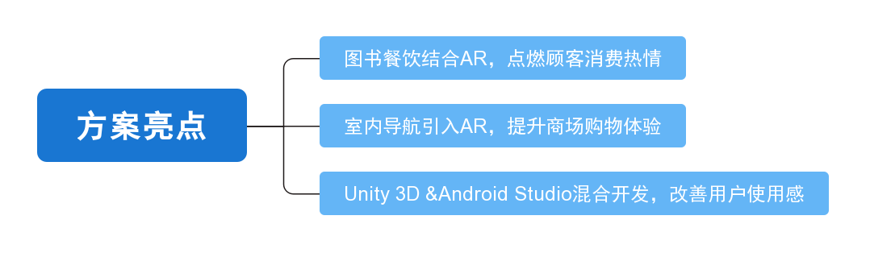

图2.7 方案亮点

* **图书餐饮结合AR，点燃顾客消费热情**

购物中心的商业形式在当下已经十分常见了，但是在这个过程中仍然存在很多的痛点和问题，这会很大程度地影响来购物中心进行消费的用户的消费体验，也让购物中心缺少了吸引更多回头客的功能点和亮点。

通过调研发现了一些可能在用户进入购物中心后发生的影响用户消费体验的问题，如找店难、等号累等。这些问题之所以会影响用户的消费体验，是因为延长了用户获得商品和服务的时间。通过进行AR技术的有效结合，我们可以大大缩短这些额外的时间成本。

* **室内导航引入AR，提升商场购物体验**

我们的产品在设计中将AR技术引入到了室内导航的功能中，这不光解决了传统导航软件不能支持室内环境的导航工作，也将室内寻址的枯燥过程变得更加具有趣味性，极大地提高了用户在商场的购物体验。

用户的消费体验会很大程度上影响用户的消费热情，以营利为目的的购物中心需要在任何时候考虑用户的消费体验。AR技术的结合本来就是一个吸引顾客的亮点，通过这项技术还可以对顾客从来到商场到走出商场的整个过程体验都得到相当程度的优化。随着人们物质生活的不断提升，他们在购物消费过程中关注的重点就是期间的体验感，让人舒适的体验可以大大促进消费者的消费。

* **Unity 3D &Android Studio混合开发，改善用户使用感**

# 使用Unity 3D &Android Studio混合开发可以极大程度地将各种技术的有点进行有机结合，一切都是为了提升用户的使用体验。

# Vuforia是用于AR开发的世界上使用最广泛的平台由于在工业应用中更多强调的是一个持续交互、按步骤进行指南的过程，所以在未来，Vuforia在工业端的应用将会越来越多的体现在设备的维修维护检测以及生产过程的指导等应用中，将复杂的过程简单化，帮助工作人员准确无误的完成每一项操作。

# 三、系统定义

## 3.1 系统组成

针对本系统的特殊性，我们将系统分为用户端，商家管理端，后台管理端（平台）。

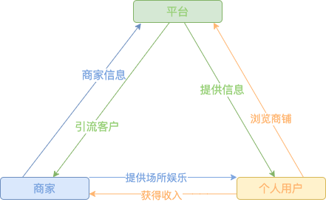

图3.1 系统组成图

如图3.1所示他们之间的关系如下：商家提供产品特色以及相关资料给后台管理端，后台管理端处理后给平台发布。用户端就可以在APP里查看相关信息。

用户端主要有四个功能：

1. 商场导航
2. 商家特色AR展示
3. 排队取号消遣AR小游戏
4. AR智能绘本

商家端：对信息的修改，特色的增减，折扣力度变化等。

后台管理端：是终端系统，满足商家的需求，同时维护用户的信息和功能。

## 3.2 业务流程

由于我们的系统分布在多端，在用户端发布成APP形式，需要用户注册/登录，在商家用通过web页面管理，在系统终端集成处理。例如商家在web端提交相关的材料，后端页面管理系统通过审核数据和资料，把数据录入数据库，集成后发布到APP里，用户就可以通过APP查看了，用户也可以反馈信息给后台。

页面流程图如下：

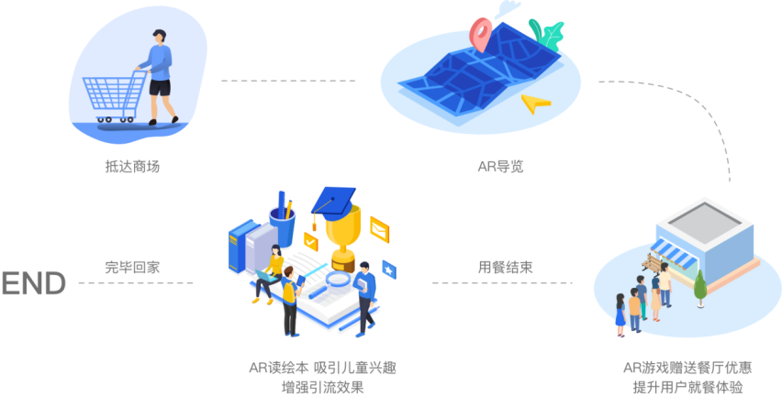

图3.2 业务流程图

如图3.2所示，整个产品关注了用户从进入购物中心到走出购物中心，并且瞄准了用户的下一次消费，我们的产品致力于将整个过程进行优化和升级，进而改善用户的整个消费体验，促进整个消费产业的良性可持续发展，避免较差的消费体验导致竭泽而渔的后果。

## 3.3 系统功能模块

**3.3.1用户功能模块**

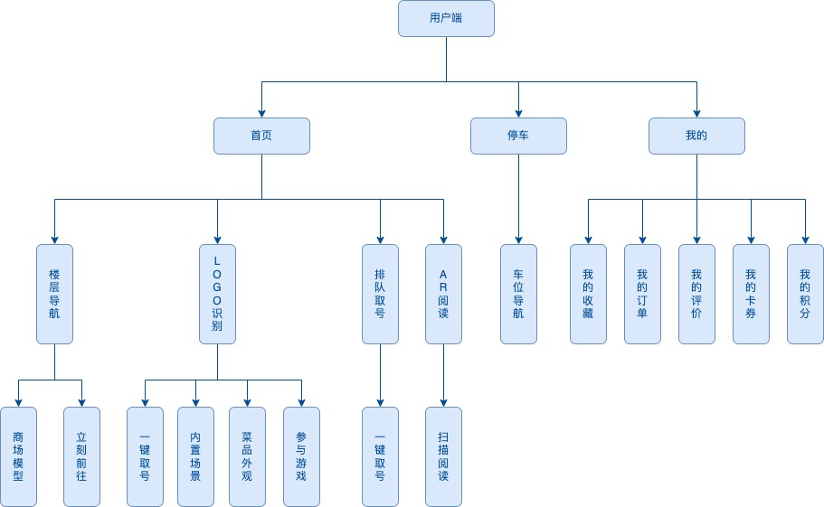

图3.3用户功能模块图

如图3.3所示用户功能模块分为三大模块，分别是“主页”、“停车”和“我的”，具体功能如下：

1. **主页**

* **楼层导航**

用户可以通过本产品获得有关商场整体的模型信息，在选定想要前往的店铺后可以通过选择“立即前往”功能实现实时AR导航。

* **LOGO识别**

用户可以通过本产品对相应店铺的LOGO进行AR识别，实现尤其是餐饮店的一键取号、内置场景预览、菜品外观预览、参与AR等号游戏等功能。

* **排队取号**

在用户不使用本产品进行LOGO识别的情况下，用户依然可以使用此产品进行一键取号，优化用户的排队体验。

* **AR阅读**

用户可以在使用本产品的情况下，对产品支持的对应儿童读物进行AR识别阅读，产品会呈现和绘本内容相符的AR场景展示，丰富尤其是儿童用户的阅读过程，以此加大对儿童用户的吸引。

1. **停车**

* **车位导航**

用户可以通过使用本产品，在购物中心的地下车库中进行实时空余车位显示，并进行最近的车位导航，整体方便用户在购物中心进行停车。

1. **我的**

* **我的收藏**

可以对用户感兴趣或是喜欢的店铺进行收藏，并在“我的收藏”功能中进行查看。用户可以及时获知收藏店铺的信息。

* **我的订单**

本功能可以及时记录用户在该购物中心中一些店铺的消费情况和消费信息，方便用户可能需要的查找。

* **我的评价**

用户可以通过本功能对消费获得的产品和服务进行评价，也可以对本产品进行评价，为后续店铺和本产品的优化打下基础。

* **我的卡券**

用户可以通过本功能查看自己已经获得的卡券和可以获得的优惠信息，方便用户在购物中心中的后续选择。

* **我的积分**

用户可以通过该功能进行自身积分信息的查询，同时也可以查找积分的用途等信息。

### 3.3.2 系统管理端功能模块

系统功能是审核商家的信息，并且写入数据库，集成后发布给用户。同时维护系统的正常运作，是整个系统的核心模块。

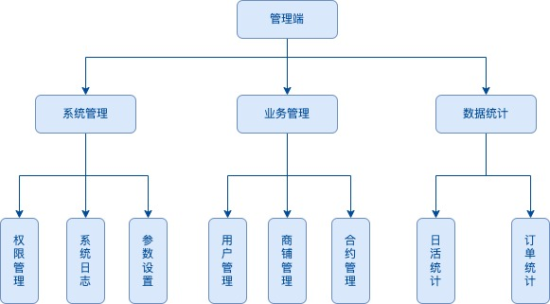

图3.4管理端功能模块图

1. **系统管理**

如图3.4所示，本产品的系统管理端功能模块分为以下几个方面：

* **权限管理**

系统管理员通过可以通过权限管理功能来对平台用户的权限进行修改，也可以对注册用户进行封禁、注销、修改和查询等操作。

* **系统日志**

系统日志会记录系统用户的操作，提高安全性，便于系统管理员对系统进行维护、查看以及回滚操作等。

* **参数设置**

系统管理员可以更改设置系统的各项设置，调整系统状态、功能和行为等有关变量。便于系统的升级和维护。

**(2)业务管理**

* **用户管理**

管理员账户可以对注册用户进账号查询、注销、封禁、修改等操作。

* **商铺管理**

管理员用户可以对合约商铺进行管理，包括商铺活动、菜品价格、菜品模型、游戏数据、订单数据、推荐指标等进行修改和调整

* **合约管理**

管理员用户可以对商铺的合约进行管理，包括商铺续约、取消合约、合约审批等操作。

**(3)数据统计**

* **日活统计**

统计店铺的每日、每周的客流量数据、消费数据、评价数据等，进行排名，计算对应的推荐指数。

* **订单统计**

统计店铺的订单数据，为商铺提供数据分析周报等服务。

# 

# 四、系统设计

## 4.1 系统设计目标

* **保障移动端版本的兼容性**

移动端的更新换代的速度很快，特别是Android系统，基本上一年就有一个新的版本出现，如果不能很好的解决版本兼容性的问题，对后续的维护和更新将造成极大的困难和大量工作量，也会增加经济负担。因此，本产品要在一定范围内兼容针对IOS或Androi前后数个版本，防止用户在使用过程中可能遇到的问题出现，最大限度在技术层面延长产品的使用寿命。

* **提升多端迭代效率**

由于各端技术体系的不同，涉及多端的需求往往需要不同的开发、测试各自完成开发、联调、测试、上线等流程，占用资源巨大，在各技术人员不可并行支持的情况下，甚至可能导致整个业务交付周期被拉长。因此，从这个角度出发，我们要强调多段迭代效率的提升，避免此类问题的出现。

* **易维护**

使用前后端分离的开发模式，将前后台尽可能的解耦，同时利用微服务架构的特性，对集群下的每个服务使用轻量级框架进行开发。

* **可拓展**

后台服务之间使用REST方式的调用，不存在很强的耦合度，而且不存在代码级别的依赖，可以很轻松的在原来系统的基础上另外拓展新的服务，甚至可以使用其他如python，C++之类的语言进行开发。

**4.2 系统技术框架**

用户端的实现主要是利用unity引擎+vuforia插件配合android studio来实现，Unity是实时3D互动内容创作和运营平台。包括游戏开发、美术、建筑、汽车设计、影视在内的所有创作者，借助Unity将创意变成现实。Unity平台提供一整套完善的软件解决方案 ，可用于创作、运营和变现任何实时互动的2D和3D内容，支持平台包括手机、平板电脑、PC、游戏主机、增强现实和虚拟现实设备。

基于Unity开发的游戏和体验月均下载量高达30亿次，并且其在2019年的安装量已超过370亿次 。全平台（包括PC/主机/移动设备）所有游戏中有超过一半都是使用Unity创作的； 在Apple应用商店和Google Play上排名最靠前的1000款游戏中，53%都是用Unity创作的。 Unity提供易用实时平台，开发者可以在平台上构建各种AR和VR互动体验 。

Unity3D是如今绝大多数游戏开发团队的首选3D引擎，并且它在2D上的表现也及为优秀。它可以轻松解决很多其它引擎不能解决的问题，此外还有很多出众的地方，这都是现在越来越多的人选择unity3d游戏开发的原因：

1. 可定制的IDE环境

2. 基于Mono的开发脚本

3. 基于组件的对象系统

4. 所见即所得

5. 代码驱动的开发模式

6. 多平台发布

7. 良好的生态圈

Vuforia: Vuforia扩增实境软件开发工具包（英语：Vuforia Augmented Reality SDK），它利用计算机视觉技术实时识别和捕捉平面图像或简单的三维物体（例如盒子），然后允许开发者通过照相机取景器放置虚拟物体并调整物体在镜头前实体背景上的位置。Vuforia 相较其他sdk,简单容易上手，开源，开发文档详细。

Vuforia Engine是AR开发中使用最广泛的平台，支持大多数手机、平板电脑和眼镜。开发者可以轻松地将先进的计算机视觉功能添加到Android、iOS和UWP应用程序中，以创建真实地与对象和环境交互的AR体验。

采用了MVVM的设计模式来构建应用保证了

1. 低耦合。视图（View）可以独立于Model变化和修改，一个ViewModel可以绑定到不同的"View"上，当View变化的时候Model可以不变，当Model变化的时候View也可以不变。

2. 可重用性。你可以把一些视图逻辑放在一个ViewModel里面，让很多view重用这段视图逻辑。

3. 独立开发。开发人员可以专注于业务逻辑和数据的开发（ViewModel），设计人员可以专注于页面设计，使用Expression Blend可以很容易设计界面并生成xaml代码。

4. 可测试。界面素来是比较难于测试的，测试可以针对ViewModel来写。

## 4.2.1 管理端的实现

管理端基于Vue.js的成熟前端框架，使用了Echarts对平台流量，月活统计，订单统计等一系列数据进行可视化显示，更加方便业务员和管理员处理数据，从而更好的对APP进行更新和维护。后端采用主流的SpringBoot框架，使用Mybatis-Plus框架与MySQL数据库交互，使用Redis分布式缓存保存Session。

* **Vue.js**

是一套用于构建用户界面的渐进式JavaScript框架与其它大型框架不同的是，Vue 被设计为可以自底向上逐层应用。Vue 的核心库只关注视图层，不仅易于上手，还便于与第三方库或既有项目整合。另一方面，当与现代化的工具链以及各种支持类库结合使用时，Vue 也完全能够为复杂的单页应用（SPA）提供驱动。

* **Echarts**

ECharts是一款基于JavaScript的数据可视化图表库，提供直观，生动，可交互，可个性化定制的数据可视化图表。ECharts最初由百度团队开源，并于2018年初捐赠给Apache基金会，成为ASF孵化级项目。

* **SpringBoot**

Spring Boot是由Pivotal团队提供的全新框架，其设计目的是用来简化新Spring应用的初始搭建以及开发过程。该框架使用了特定的方式来进行配置，从而使开发人员不再需要定义样板化的配置。通过这种方式，Spring Boot致力于在蓬勃发展的快速应用开发领域(rapid application development)成为领导者。

* **Mybatis-Plus**

MyBatis本是apache的一个开源项目iBatis，2010年这个项目由apache software foundation迁移到了google code，并且改名为MyBatis。2013年11月迁移到Github。

MyBatis-Plus是一个MyBatis的增强工具,旨在MyBatis的基础上只做增强不做改变,为简化开发、提高效率而生。

* **MySQL**

MySQL是一个关系型数据库管理系统，由瑞典MySQL AB 公司开发，属于 Oracle 旗下产品。MySQL 是最流行的关系型数据库管理系统之一，在 WEB 应用方面，MySQL是最好的 RDBMS (Relational Database Management System，关系数据库管理系统) 应用软件之一。

* **Redis**

Redis（Remote Dictionary Server )，即远程字典服务，是一个开源的使用ANSI C语言编写、支持网络、可基于内存亦可持久化的日志型、Key-Value数据库，并提供多种语言的API。

**4.2.2 建模实现**

建模的实现是用3dmax的可编辑样条线和挤出功能实现的。

3D Studio Max，常简称为3d Max或3ds MAX，是Discreet公司开发的（后被Autodesk公司合并）基于PC系统的3D建模渲染和制作软件。其前身是基于DOS操作系统的3D Studio系列软件。在Windows NT出现以前，工业级的CG制作被SGI图形工作站所垄断。3D Studio Max + Windows NT组合的出现一下子降低了CG制作的门槛，首先开始运用在电脑游戏中的动画制作，后更进一步开始参与影视片的特效制作，例如X战警II，最后的武士等。在Discreet 3Ds max 7后，正式更名为Autodesk 3ds Max 最新版本是3ds max 2022。

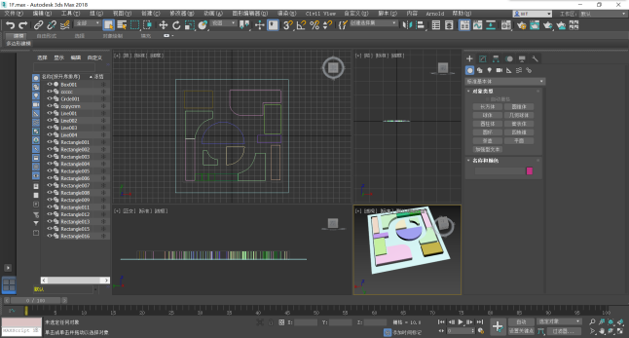

图4.1 建模过程展示

# 五、系统实现

本产品覆盖了用户从进入商场到走出商场的整个消费过程，具体如下：

首先是商场导航功能，现今经济发展迅速，各式各样商场规模庞大，对于初到的游客可能不太友好，目前也没有很好的导航支持室内的。我们通过AR导航精确引导游客和顾客。下面是简单的效果：

**5.1 主界面**

首先是界面图，如图5.1所示，用户可以通过该界面图进行对商场结构的初步了解，知道商场的每一层大概有哪些商铺，主要提供哪些方面的服务，让用户能对商场的结构、功能点、服务点有初步的了解，可以有效地帮助用户进行进入商场后行程的规划。

 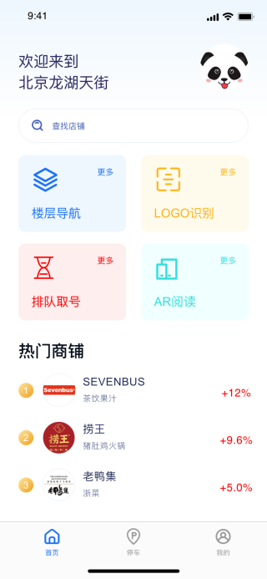

图5.1 主界面

**5.2 车位导航**

根据我们的设计，本产品可以在用户在商场地下车库行动的过程中对用户进行对应路线的车位导航。如图5.2所示不同于传统购物中心在停车场通道设置标志信息，用更加直观、方便的方式来引导用户前往相应的店铺，极大程度地解决了用户不熟悉车位位置而导致时间成本增加等问题。 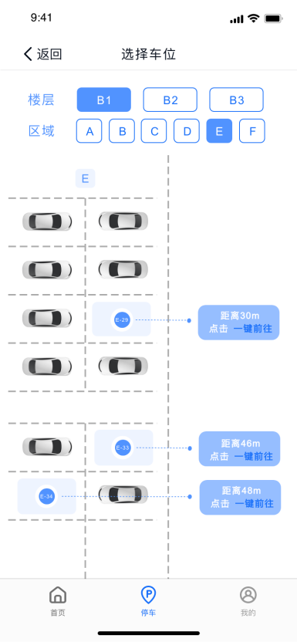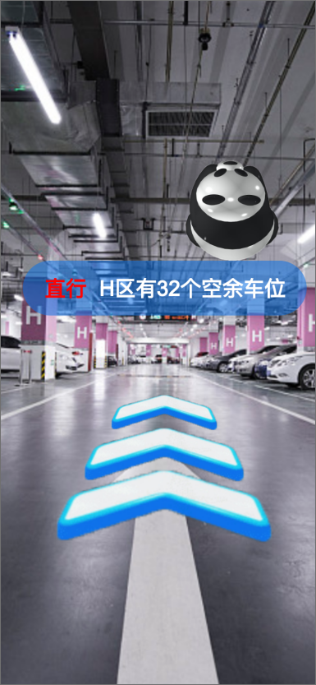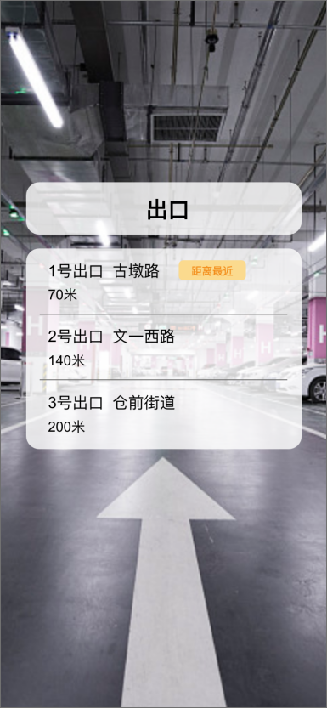

图5.2 停车界面

**5.3 室内AR导航**

如图5.3到图5.8所示，在本产品导航的过程中，可以随时通过AR技术呈现来提醒用户左转右转、下楼梯等信息，并且在到达目的地后也会有相应的提示。在导航的过程中，为了增加整个导航的趣味性，产品设计了对应的“导航精灵”形象来，通过动作、对话等方式来进行AR导航，优化了整个导航过程。

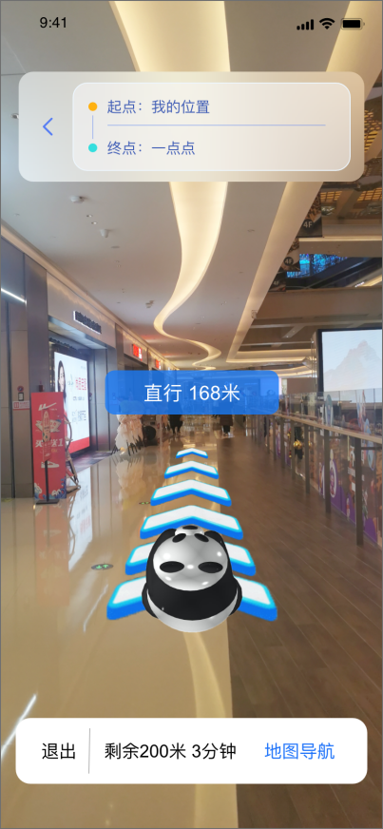 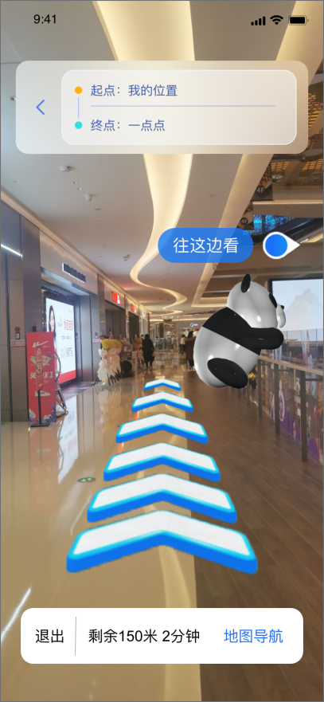

图5.3直行页面 图5.4 方位提示

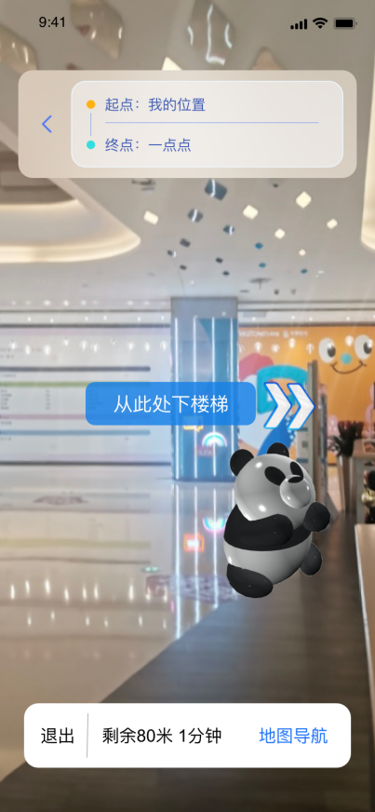 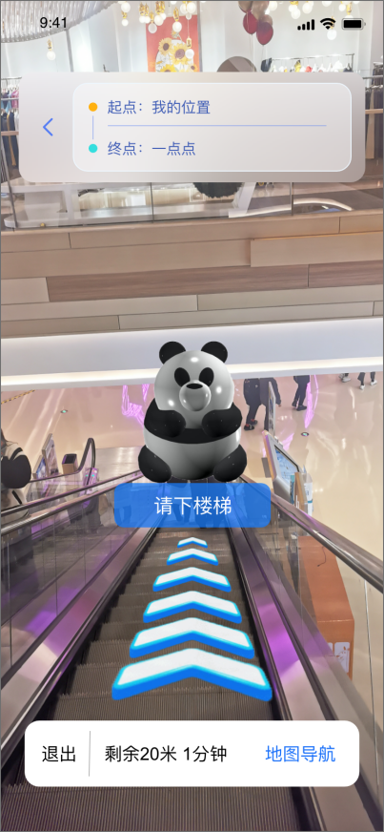

图5.5、图5.6 楼梯提示

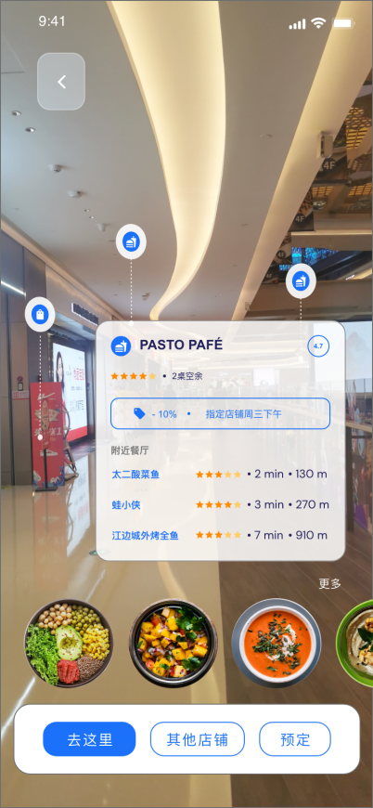 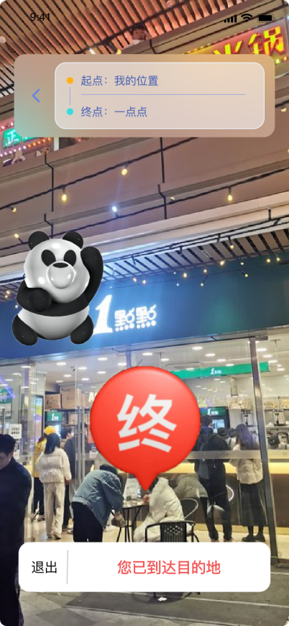

图5.7 目标显示图 图5.8 终点提示

**5.4 店内就餐**

商家内饰AR展示，该模块的功能是为顾客提供便利的方式能够看到商家的特色，决定是否进店，也为火爆的商家缓解压力。如图5.9，图5.10所示，用户可以通过扫描店铺的logo等方式，在进店前了解店铺的基本信息和内置场景、店内摆设等，对店铺有相应的了解，方便用户的使用和选择。

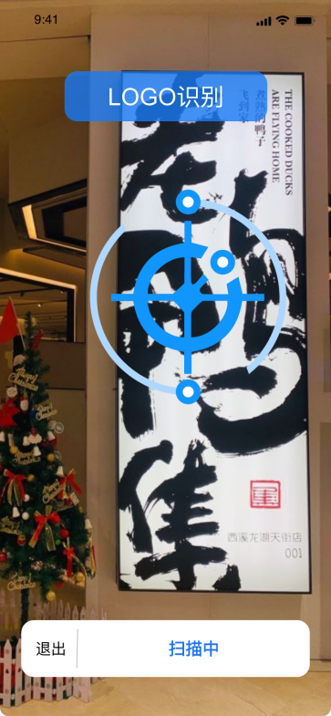 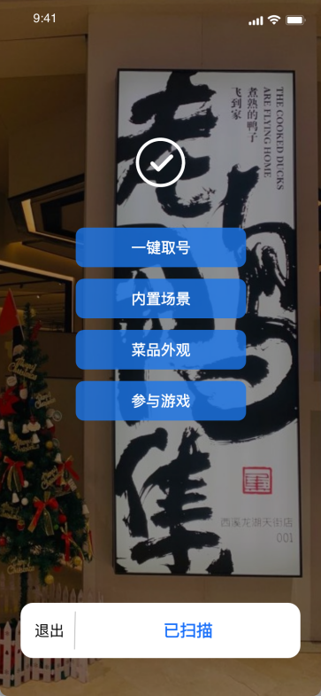

图5.9 识别中 图5.10 识别成功

首先是菜品展示，在餐厅就餐时有时候会出现无法通过菜品名称知道菜品种类、样貌的情况。商家可以向平台提交相应菜品的图片和信息，平台通过AR技术向用户展示菜单上对应菜的样子，方便用户进行点餐选择。

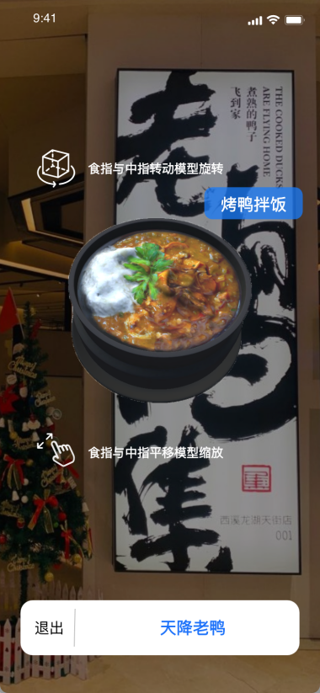

图5.11 样品展示

通过识别店铺logo可以进行对店内布局等信息的展示。识别成功后能看到店内布局，如图5.12到图5.14所示，通过操作手机屏幕还可以对各个角度的店内布局进行相应的识别和展示。这项功能可以让用户了解对应商铺的店内布局和设计，同样可以让用户在选择层面有更多的信息支撑。

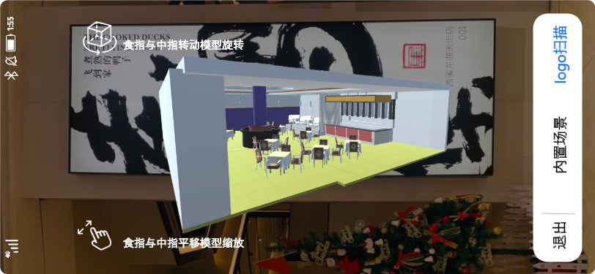

图5.12 室内场景1

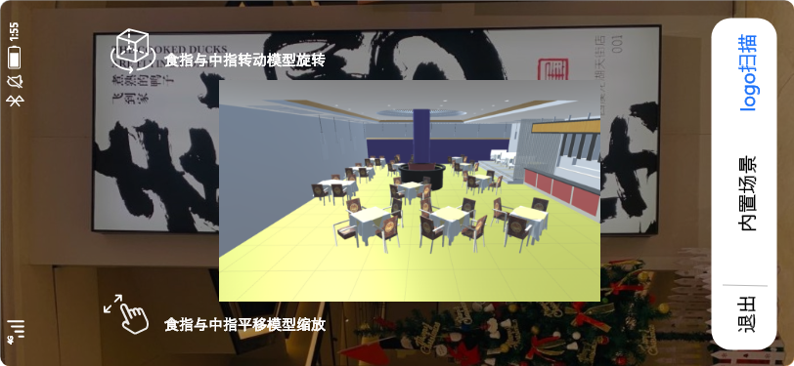

图5.13 室内场景图2

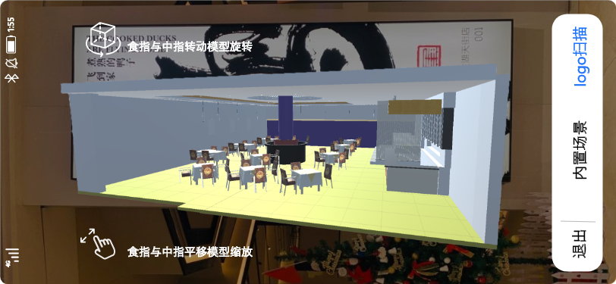

图5.14 室内场景图3

等号排号现象在商场中比较热门的餐饮店是十分常见的，但是拍好等号的体验对顾客来讲一般是枯燥无味的，因此很多顾客在拍好等号的过程中会选择暂时离开排号店铺，去商场的其他地方消磨时间，但是这样也会导致不确定是否排到而错过叫号。

为了优化顾客在购物中心内等号拍号的体验，我们的产品设计了相应的功能进行针对性的解决，在解决痛点的同时我们还合理结合了AR技术来完善整个消费过程，优化整体的消费体验。

下面以“老鸭集”为例，用户可以通过该产品直观地了解当前的排号进度，在排号期间，产品也可以在用户的排号期间给用户提供AR小游戏。

接下里是排队等号是的小游戏奖励，考虑到很多商家生意火爆，经常需要排很久的队，为了减少在等待过程中顾客流失的数量，我们针对商家特色设置AR小游戏，以排队时长为依据奖励游戏次数，顾客通过积累得分，兑换相关的奖品，包括但不局限于，免费小菜，代金券等。

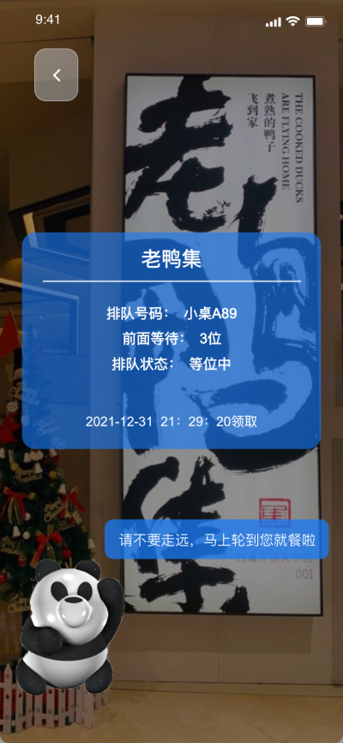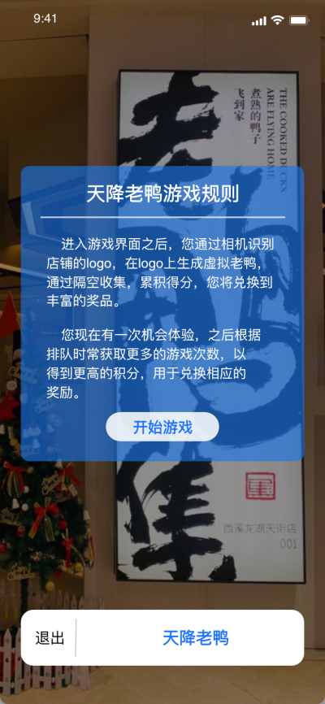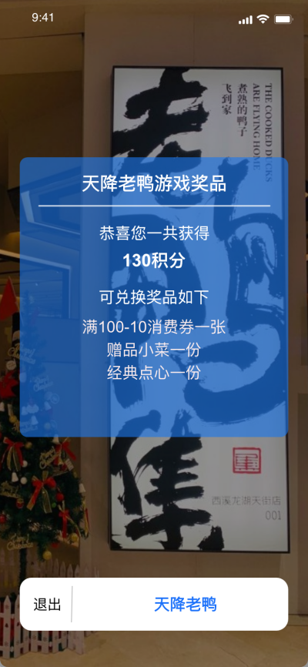

图5.14 小游戏界面展示

**5.5 AR绘本**

在前期调查的过程中，我们发现带孩子的家长群体是购物中心消费者的很大一部分。经过我们团体的分析，想要抓住这部分的用户群体，很重要的一点就是要抓住孩子的心理，而AR技术在很大程度上可以在吸引孩子注意力的同时帮助孩子获取相应的知识和信息。在这方面的具体应用，我们首先想到了结合很多商场都有的儿童绘本区，通过将AR技术和儿童绘本进行结合，将绘本中的内容和故事通过AR技术来进行展现。这样的方式既可以帮助儿童了解整个绘本的内容，更可以吸引儿童，增加对应产品的销售可能。

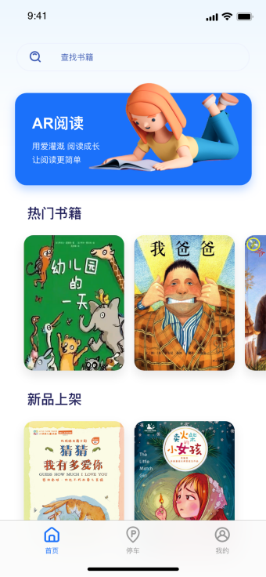 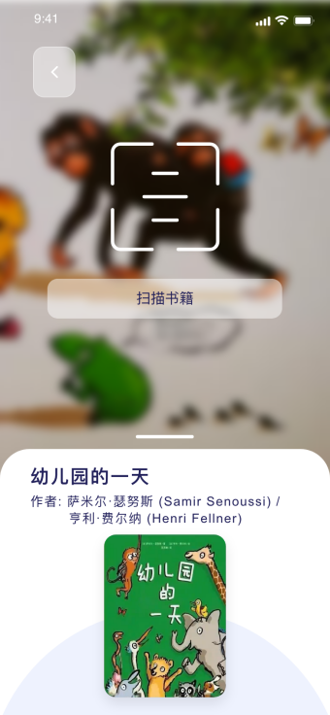

图5.15 绘本扫描主界面 图5.16 扫描界面

将AR相机对准相应的绘本页面，出现3d的动画模型，相较于单纯的绘本图案更加生动形象。同时识别到对应的画面之后会播放对应的音频，以简单有趣的语言讲述对应页面的主要内容，帮助幼儿学习理解。绘本上的每一个小动物有对应的卡通3d模型出现，小朋友可以通过调整相机角度来观察到不一样的有趣画面。

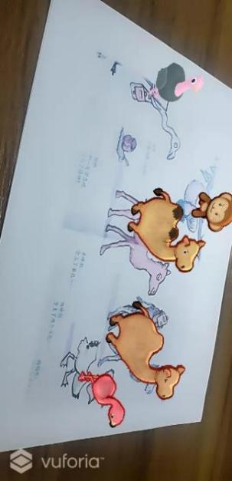 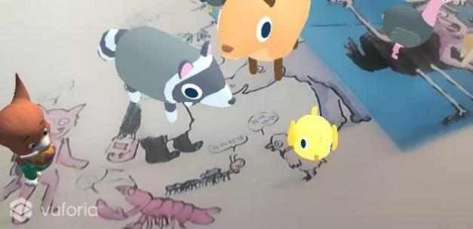

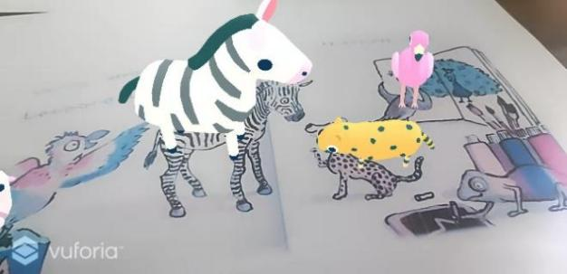

图5.17 效果呈现

儿童绘本结合AR技术可以在很大的程度上吸引儿童，在同类别的商品竞争中可以获得很大的优势，同时，吸引了儿童这一群体，也可以带动家长群体来商场进行消费，从很大程度上来讲，家长群体才是我们的主要目标。用AR技术结合儿童绘本吸引孩子的同时，可以鼓舞家长带孩子来商场，进而促进商场中其他店家的营业，为购物中心创造更多二次消费的可能。

# 

# 六、推广方案与收益方案

## 6.1 推广方案

通过调研并结合实际情况，该产品的推广采取线上推广和线下推广相结合的模式。在产品投入使用的初期，将产品的使用范围框定在一个购物中心中，在可控范围内进行产品试用，期间进行用户的信息反馈，并进行收集整理。在产品有一定的效用体现之后在进一步扩大适用范围，将周边的购物中心进行集中投入。线下结合购物中心官方进行广告等资源的投入，让消费者知道有这个产品，且这个产品的特色和优点。线上结合短视频平台等进行宣传，结合“元宇宙”等概念，重点推广产品的虚拟特征。

* **线上线下结合推广，重点突出产品增强现实的特点**

产品的宣传和推广需要在真实的基础上，对产品的特点进行突出。产品的特点就是该产品的核心竞争力，也是用户选择我们这款产品的理由。线上宣传已经是近些年的主流宣传方式，结合现代人们的生活方式，线上宣传可以在很大的程度上达到理想的宣传效果。但是购物中心本身就是线下的场所，在购物中心进行线下宣传可以更有针对性地对此购物中心的目标用户进行宣传，宣传的效果可能还会比纯粹的宣传效果更好。

* **AR技术品牌化推广**

宣传AR技术可以植入企业产品的品牌理念、产品功能、核心卖点、产品说明、LOGO等让用户沉浸式体验到产品的功能特点，树立口碑品牌价值形象，完成认知，认同，认可，认购的转换过程。品牌化可以很大程度上巩固品牌在商场上的地位，保持和增长品牌的生命力，有利地激发消费者对该产品地消费欲望，同时也是品牌企业文化的体现，可以很大程度上提高一个企业的凝聚力和执行力。

* **AR技术场景营销**

总体来看，这项技术的重点在于AR技术的沉浸感和虚拟特点，这些都是可以给用户带来全新的互动和体验。这些是传统的广告和导航系统都无法比拟的。因此，品牌采用AR广告和AR营销可以更加有效地加深消费者对品牌的记忆和好感度。这也是大众所喜闻乐见的。

## 6.2 收益方案

任何产品的设计都是为了盈利，为了让本项目的实行者获得相对应的利益，也为了让本产品不在市场竞争中被淘汰，我们设置了以下盈利模式（在商场盈利的前提下进行抽成）：

* **对申请加入本产品平台的商家收取费用**

本产品的主要目的是通过使用AR技术来为购物中心这种商业模式寻求一种全新的引流变现方式。按照理想来讲，本产品能给商场和商场中的各个商家带来客观的收益增幅，所以商家想要入驻本产品就需要提交一定的费用。另一方面，因为我们平台的特殊性，入驻平台后商家可以通过上传的AR元素来展现本店特色。我们平台可以根据商家需求为商家对应的AR元素进行设计，当然商家也可以自行设计AR作品进行店面展示以达到相同的宣传目的，但是前提是要和本平台兼容。

* **在产品中设立广告位，对优质商家进行付费轮播广告**

广告是一种传统的平台收益方式，经营我们平台的公司同样可以通过广告这种方式来获得一定的效益。除了产品本身对商家的宣传引流工作，软件还可以对一些支付广告费的商家进行广告的投放。登录平台进行使用的用户会在本平台中看到相应商家的广告推荐。广告的投放方式也可以有AR广告、扫描广告等选择，不同形式的广告呈现方式可以很大程度上缓解用户对传统广告形式的视觉疲劳，让广告这种形式达到更好的宣传效果。

* **图书区引流抽成**

根据我们的设计，我们可以将购物中心原本针对儿童设计的“图书角”一类的功能区获得更多的收益。同样对于儿童绘本的AR技术展现也可以成为购物中心宣传的噱头，预计可以增加很大的客流量，同时也可以带动商场其他区块的客流量。本产品可以给商场的儿童图书区域带来不小的宣传效益和经济利益，结合AR技术的图书售卖本就是一个创造营收的途径。

* **产品为商场提供引流**

本产品的初衷是为了给购物中心这种相对传统的经营模式寻求一种更加有效的引流变现方式。本产品的设计在理想层面可以很好地解决商场本身地各个痛点，为购物中心找到了一种可持续发展的增加地收益方式。本产品可以成为一个购物中心的特色，对整个商场都有很好的宣传效果，大大强化了商场在同领域内部的竞争力。为商场创造营收的同时可以和商场达成合作，从增加的营收中抽取一部分作为产品盈利。

# 七、项目实施方案

在这个章节，我们将从项目团队和项目管理等方面，具体介绍整个项目的实施方案。

## 7.1项目组织结构

本项目组共有5名成员，分别担任项目经理，产品经理，UI设计师，技术经理和测试经理，具有彼此互补的专业技能与知识，以及丰富的项目经验和团队合作精神，可按时保质完成项目。

其中，整个项目由项目经理负责。项目经理负责与各部门负责人的沟通，并负责整个项目的成本与进度控制。产品经理负责需求分析和产品定义。UI设计师负责软件界面的的美术设计、创意工作和制作工作。技术经理主要完成产品开发的编码工作，测试经理负责测试与反馈。

整个团队的职责分配情况如下所示：

|  |  |  |  |
| --- | --- | --- | --- |
| 编号 | 职 务 | 职 责 | 人 员 |
| 1 | 产品经理 | 需求分析和产品定义 | 张清 |
| 2 | 技术经理 | 根据产品定义，完成产品开发编码工作 | 梁涵杰 |
| 3 | UI设计师 | 软件界面的的美术设计、创意工作和制作 | 郑卓园 |
| 4 | 测试经理 | 测试项目并给出修改意见 | 付俊 |
| 5 | 项目经理 | 项目进度控制、团队成员分工与管理、成本控制 | 胡枨楷 |